附件2
面试地址

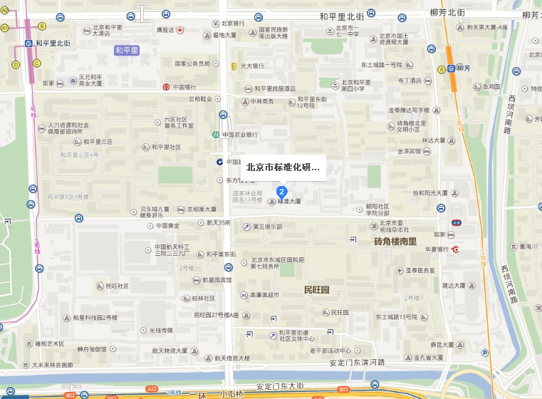

地址：东城区和平里东街20号院1号楼北京市标准化研究院
注意：请各位考生提前规划好乘车路线，按时参加面试。

